**楚天贷款码用户使用手册**

**一、功能简介**

楚天贷款码面向企业和个体工商户提供与银行机构的融资需求对接服务。楚天贷款码由手机端需求信息登记页面和电脑端后台管理系统组成。手机端页面通过扫码登录，电脑端后台需要输入地址访问。需求信息登记页面面向具有融资需求企业和个体工商户等，而系统后台仅面向银行机构提供登记信息下载等功能。

**二、访问方式**

**（一）手机端**

访问二维码：



图1 楚天贷款码访问二维码

**（二）电脑端**

访问地址：

https://newbms.hkbchina.com/pboc-loan-service/#/login

1. **手机端信息登记页面**

**（一）搜索企业**

扫码进入“楚天贷款码”首页，具体步骤如图2，第一步在搜索框中输入企业名称关键字进行检索，第二步在搜索框下方的匹配企业列表中上下拖拽查找目标企业，点击目标企业名称即可进入“登记意向信息”页面。

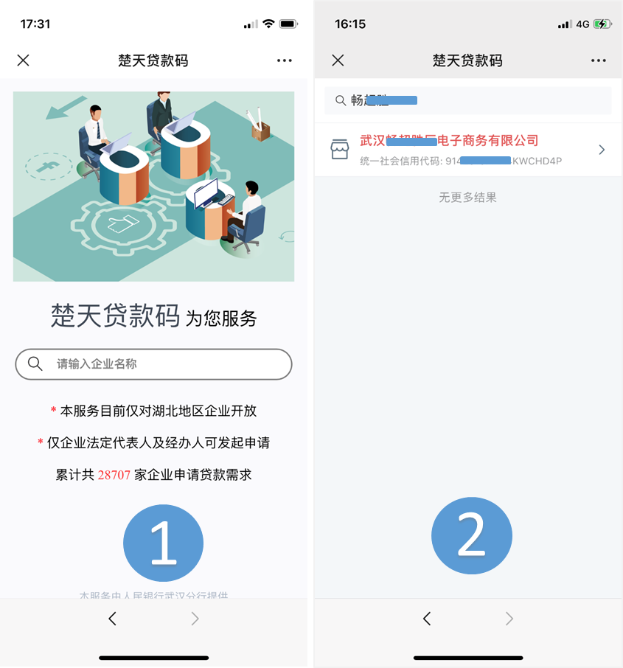

图2 选择企业步骤

**（二）登记意向信息**

登记意向信息页面（图3）主要填写申请人和办贷人信息，包括姓名和手机号，此外，为了验证手机号的有效性，需要获取并输入验证码，验证码可通过点击【获取验证码】按钮获取。登记完意向信息后，点击【下一步】进入意向银行选择页面。



图3 登记意向信息

**（三）选择意向银行**

用户最多可选择两家银行作为贷款意向银行，操作步骤如图4所示。第一步进入意向银行选择界面，第二步通过关键字搜索银行并点选目标银行，可按地域进行搜索，第三步进行确认后点击【下一步】按钮进入提交贷款意向页面。

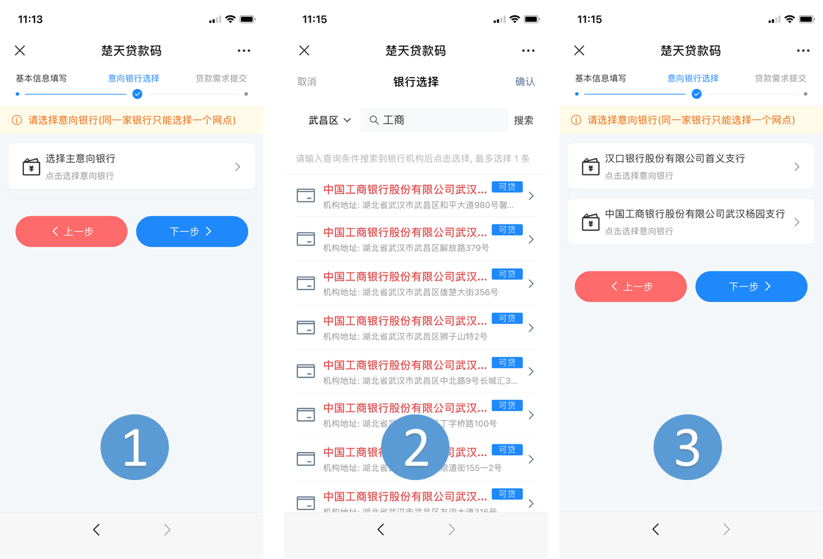

图4 选择意向银行步骤

**（四）提交贷款意向**

完成意向银行选择后，进入贷款需求提交页面（如图5），用户需要逐项核对申请企业和贷款需求信息，确认无误后点击【提交】按钮完成贷款意向提交，,出现图5中的第二步的界面则表示需求提交成功。提交成功后，信息将不能修改，提交前需阅读并同意《楚天贷款码使用协议》。

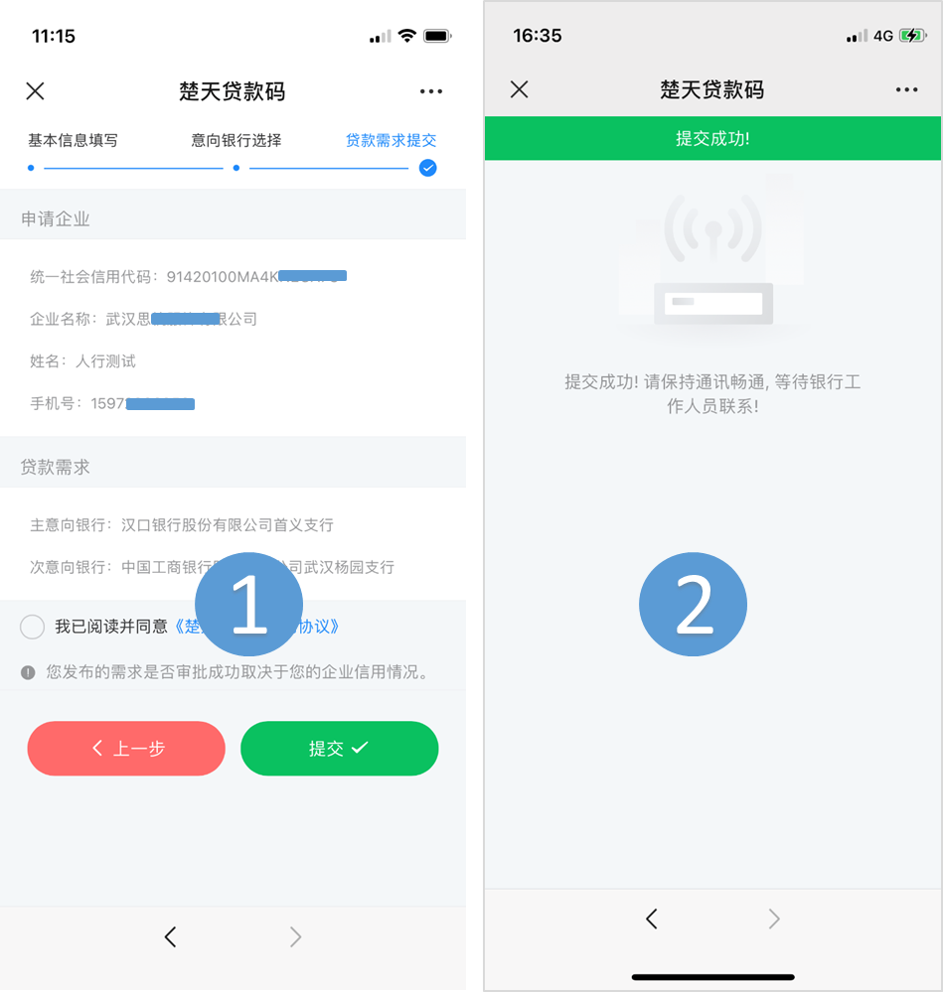

图5 提交贷款意向

**（五）查看办理进度**

成功提交贷款意向的用户，可再次扫码查看进度。具体操作步骤如图6搜索，输入正确的企业和申请人信息，系统后台验证通过后，查询银行办理进度并予以反馈。

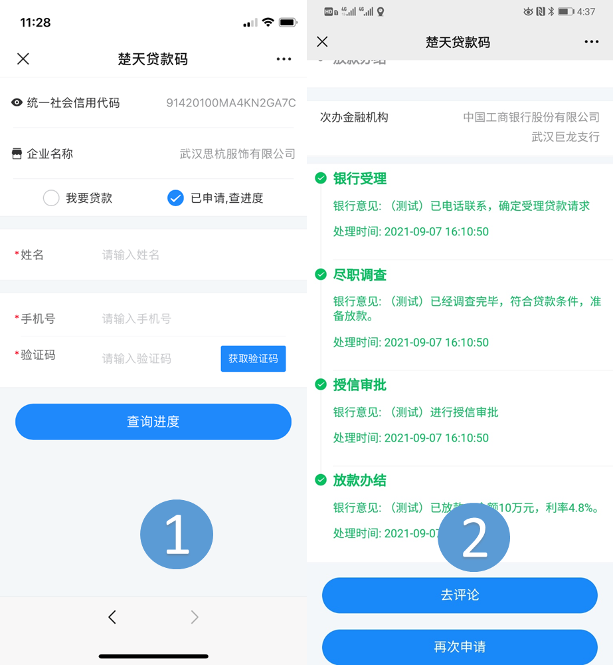

图6 查看办理进度

**（六）银行服务评价**

贷款业务办理完结后，用户可再次扫码，填入正确的企业和申请人信息，系统后台验证通过后可对服务银行进行评价，如图7所示，



图7 办贷银行服务评价

**三、电脑端后台管理系统**

**（一）系统登陆**

具有账号的银行机构可以登录楚天贷款码后台管理系统（如图8），批量下载被确认为意向银行的企业和个体工商户提交的融资需求信息。

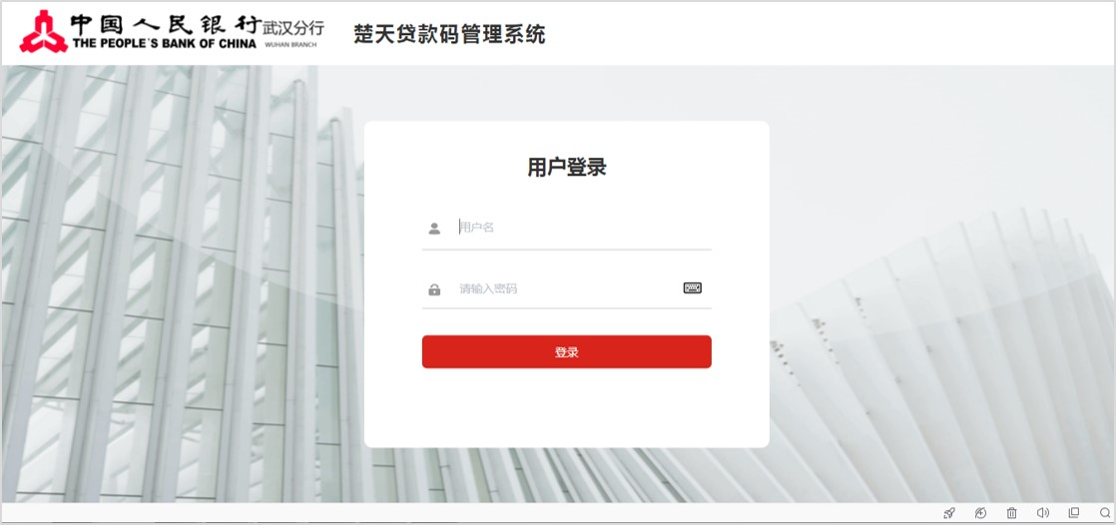

图8 楚天贷款码后台管理系统登录首页

**（二）下载登记信息**

成功登陆后显示如图8所示界面，点击左侧【贷款码】栏目，右侧显示登记在本机构名下的企业和个体工商户贷款需求信息，点击表格上方【下载申请数据】可导出Excel表格下载本地保存。

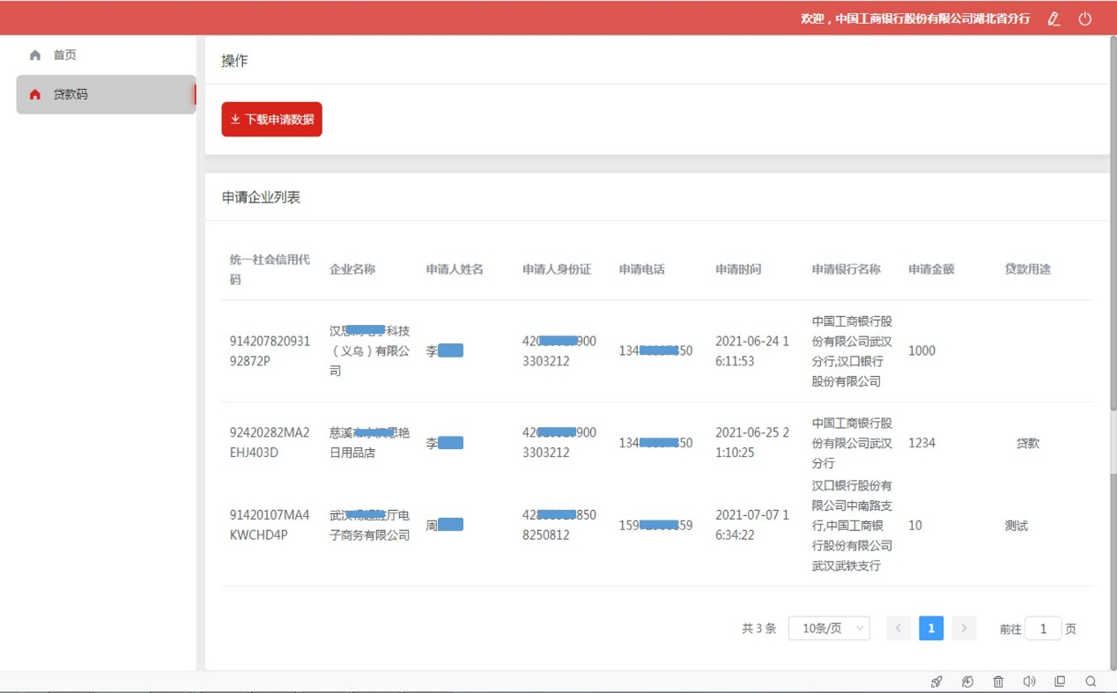

图9 下载申请数据页面